Séance 29

1. Dessiner des circuits
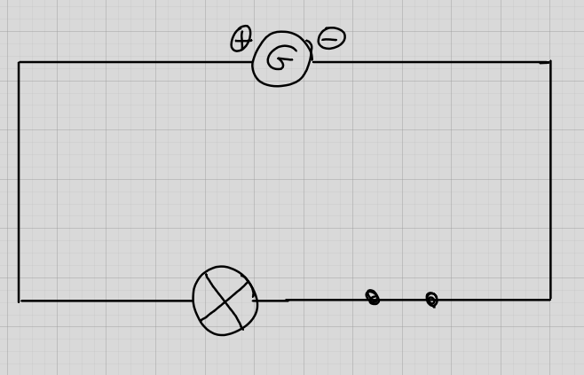

2. Jeu du circuit

3. Utilisation du code Morse pour communiquer

